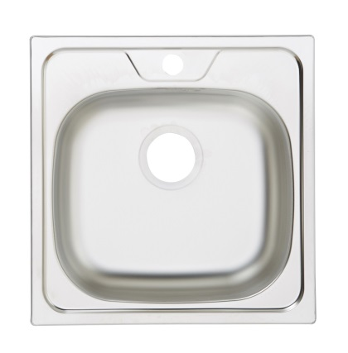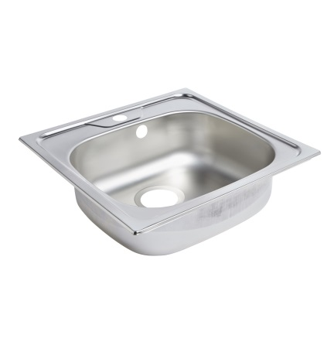 405mm

Ø32mm

600mm

Ø55mm
355

500mm

160mm

Anexa la poziția Nr.1 Lavuar de inox

